高三数学第一轮复习单元测试— 《集合与函数》
一、选择题：本大题共12小题，每小题5分，共60分. 在每小题给出的四个选项中，只有一项是符合题目要求的.
1．设集合,则满足的集合B的个数是 （ ）
A．1 B．3 C．4 D．8
2．已知集合M＝｛x|$\frac{x}{(x−1)^{3}}≥0$｝，N＝｛y|y＝3x²＋1，x∈R｝，则M∩N＝ （ ）
A．∅ B．{x|x≥1} C．｛x|x>1｝ D．{x| x≥1或x<0}
3．有限集合$S$中元素个数记作card$\left(S\right)$，设$A$、$B$都为有限集合，给出下列命题：
①$A∩B=φ$的充要条件是card$\left(A∪B\right)$= card$\left(A\right)$+ card$\left(B\right)$；
②$A⊆B$的必要条件是card$\left(A\right)≤$card$\left(B\right)$；
③$A⊄B$的充分条件是card$\left(A\right)≤$card$\left(B\right)$；
④$A=B$的充要条件是card$\left(A\right)=$card$\left(B\right)$.
其中真命题的序号是
A．③、④ B．①、② C．①、④ D．②、③
4．已知集合M＝｛x|x＜3｝，N＝｛x|log₂x＞1｝，则M∩N＝ （ ）
A． B．｛x|0＜x＜3｝ C．｛x|1＜x＜3｝ D．｛x|2＜x＜3｝
5．函数的反函数是 （ ）
A．B．C．D．
6．函数$f(x)=\frac{3x^{2}}{\sqrt{1−x}}+\text{lg}(3x+1)$的定义域是 （ ）
A．$(−\frac{1}{3},+∞)$ B．$(−\frac{1}{3},1)$ C．$(−\frac{1}{3},\frac{1}{3})$ D．$(−∞,−\frac{1}{3})$
7．下列函数中，在其定义域内既是奇函数又是减函数的是 （ ）
A．$y=−x^{3},x∈R$ B．$y=\text{sin}x,x∈R$
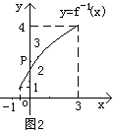
$y=x,x∈R$ D．
8．函数$y=f(x)$的反函数$y=f^{−1}(x)$的图象与y轴交于点
$P(0,2)$（如图2所示），则方程$f(x)=0$的根是$x=$（ ）
A．4 B．3 C．2 D．1
9．已知函数若则 （ ）
A． B．
C． D．与的大小不能确定
10．为确保信息安全，信息需加密传输，发送方由明文密文（加密），接收方由密文明文（解密），已知加密规则为：明文对应密文例如，明文对应密文当接收方收到密文时，则解密得到的明文为 （ ）
A． B． C． D．
11．如图所示，单位圆中弧AB的长为x，f（x）表示弧AB与弦AB所
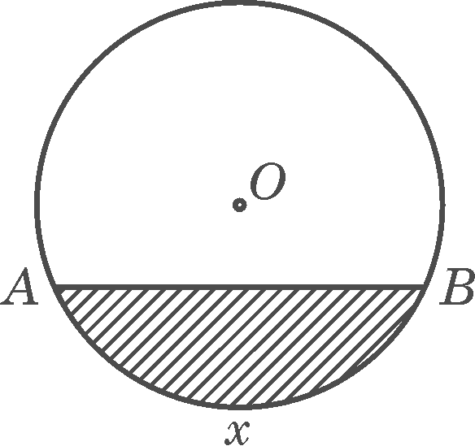
围成的弓形面积的2倍，则函数y=f（x）的图象是（ ）
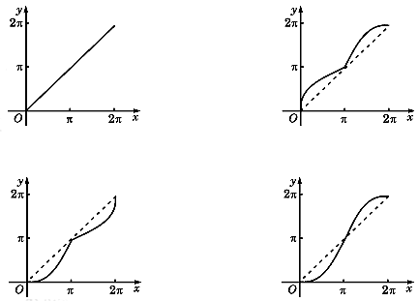

12．关于$x$的方程${\left(x^{2}−1\right)}^{2}−\left|x^{2}−1\right|+k=0$，给出下列四个命题：
①存在实数$k$，使得方程恰有2个不同的实根；
②存在实数$k$，使得方程恰有4个不同的实根；
③存在实数$k$，使得方程恰有5个不同的实根；
④存在实数$k$，使得方程恰有8个不同的实根.
其中假命题的个数是 （ ）
A．0 B．1 C．2 D．3
二、填空题：本大题共4小题，每小题4分，共16分，把答案填在题中横线上.
13．函数对于任意实数满足条件，若则_______.
14．设f（x）＝log₃（x＋6）的反函数为f^{－1}（x），若〔f^{－1}（m）＋6〕〔f^{－1}（n）＋6〕＝27，则f（m＋n）＝___________________．
15．设则__________．
16．设$\frac{5}{3}$，则$f\left(\frac{x}{2}\right)+f\left(\frac{2}{x}\right)$的定义域为_____________ ．
三、解答题：本大题共6小题，共74分.解答应写出文字说明、证明过程或演算步骤.
17．（本小题满分12分）
已知函数$f(x)=x^{2}+(\text{lg}a+2)x+\text{lg}b$满足$f(−1)=−2$且对于任意$x∈R$, 恒有$f(x)≥2x$成立.
（1）求实数$a,b$的值; （2）解不等式$f(x)<x+5$.

18（本小题满分12分） 20个下岗职工开了50亩荒地，这些地可以种蔬菜、棉花、水稻，如果种这些农作物每亩地所需的劳力和预计的产值如下：

 | 每亩需劳力 | 每亩预计产值
蔬 菜 | $$\frac{1}{2}$$ | 1100元
棉 花 | $$\frac{1}{3}$$ | 750元
水 稻 | $$\frac{1}{4}$$ | 600元
问怎样安排，才能使每亩地都种上作物，所有职工都有工作，而且农作物的预计总产值达到最高？

19．（本小题满分12分）已知函数$f(x)={\text{ax}}^{2}+\text{bx}+1 (a,b\text{为实数}),x∈R,$
$$F(x)=\begin{aligned}\left\{f(x) (x>0) | \right.\end{aligned}$$
（1）若$f(−1)=0,$且函数$f(x)$的值域为$[0, +∞)$,求$F(x)$的表达式;
（2）在（1）的条件下, 当$x∈[−2, 2]$时, $g(x)=f(x)−\text{kx}$是单调函数, 求实数k的取值范围;
（3）设$m⋅n<0$, $m+n>0,$$a>0$且$f(x)$为偶函数, 判断$F(m)$＋$F(n)$能否大于零?

20．（满分12分）已知定义域为R的函数f（x）满足f（f（x）－x²+y_=f（x）－x²+x.
（1）若f（2）－3,求f（1）;又若f（0）=a,求f（a）;
（2）设有且仅有一个实数x₀,使得f（x₀）= x_{0,}求函数f（x）的解析表达式.

21．（本小题满分12分）
设函数$f(x)=\left| x^{2}−4x−5 \right|$.
（1）在区间$[ −2, 6 ]$上画出函数$f(x)$的图像；
（2）设集合$A=\left\{ x | f(x)≥5 \right\} , B=( −∞, −2 ]∪[ 0, 4 ]∪[ 6, +∞ )$. 试判断集合$A$和$B$ 之间的关系，并给出证明；
（3）当$k>2$时，求证：在区间$[ −1, 5 ]$上，的图像位于函数$f(x)$图像的
上方.
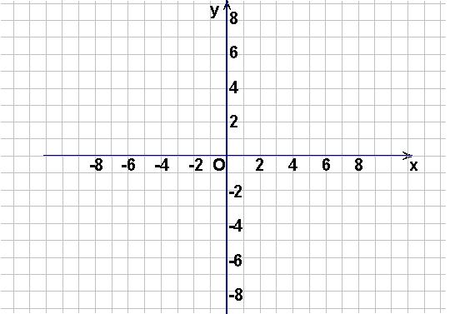

22．（本小题满分14分）
设a为实数，记函数$f(x)=a\sqrt{1−x^{2}}+\sqrt{1+x}+\sqrt{1−x}$的最大值为g（a）.
（1）设t＝$\sqrt{1+x}+\sqrt{1−x}$，求t的取值范围，并把f（x）表示为t的函数m（t）；
（2）求g（a）；
（2）试求满足$g(a)=g(\frac{1}{a})$的所有实数a．

参考答案（1）

1．C．，，则集合B中必含有元素3，即此题可转化为求集合的子集
个数问题，所以满足题目条件的集合B共有个.故选择答案C．
2．C．M＝｛x|x>1或x≤0｝，N＝｛y|y≥1｝故选C
3．B．选由card$\left(A∪B\right)$= card$\left(A\right)$+ card$\left(B\right)$+ card知card$\left(A∪B\right)$= card$\left(A\right)$+
card$\left(B\right)$card=0$A∩B=φ$.由$A⊆B$的定义知card$\left(A\right)≤$card$\left(B\right)$.
4．D． ,用数轴表示可得答案D．
5．A．∵ ∴ 即
∵ ∴ 即
∴函数的反函数为.
6．B．由$\begin{aligned}\left\{1−x>0 | \right.\end{aligned}$，故选B．
7．B．在其定义域内是奇函数但不是减函数;C在其定义域内既是奇函数又是增函数;D在其定义域内不是奇
函数,是减函数;故选A．
8．C．利用互为反函数的图象关于直线y=x对称，得点（2，0）在原函数$y=f(x)$的图象上，即$f(2)=0$，
所以根为x=2.故选C
9． B．取特值$a=1,x_{1}=−2,x_{2}=2,f\left(2\right)>f\left(−2\right)$，选B；或二次函数其函数值的大小关系，分类研究对
成轴和区间的关系的方法， 易知函数的对成轴为$x=−1$,开口向上的抛物线, 由, x₁+x₂=0，需
分类研究和对成轴的关系,用单调性和离对成轴的远近作判断,故选B;
10．B．理解明文密文（加密），密文明文（解密）为一种变换或为一种对应关系，构建方程组求解，依提意用明文表示密文的变换公式为$\begin{aligned}\left\{x=a+2b | \right.\left\{y=2b+c | \right.\left\{z=2c+3d | \right.\end{aligned}$，于是密文14，9，23，28满足，即有 $\begin{aligned}\left\{\text{14}=a+2b | \right.\left\{9=2b+c | \right.\left\{\text{23}=2c+3d | \right.\end{aligned}$，选B；
11．D．当x=时,阴影部分面积为个圆减去以圆的半径为腰的等腰直角三角形的面积,故此时,即点（）在直线y=x的下方,故应在C、D中选;而当x=时, ,阴影部分面积为个圆加上以圆的半径为腰的等腰直角三角形的面积,即,即点（）在直线y=x的上方,故选D．
12．B．本题考查换元法及方程根的讨论，要求考生具有较强的分析问题和解决问题的能力；据题意可令①，则方程化为②，作出函数的图象，结合函数的图象可知：（1）当t=0或t>1时方程①有2个不等的根；（2）当0<t<1时方程①有4个根；（3）当t=1时，方程①有3个根.
故当t=0时，代入方程②，解得k=0此时方程②有两个不等根t=0或t=1,故此时原方程有5个根；当方程②有两个不等正根时，即此时方程②有两根且均小于1大于0，故相应的满足方程的解有8个，即原方程的解有8个；当时，方程②有两个相等正根t＝，相应的原方程的解有4个；故选B．
13．由得，所以，则.
14．f^{－1}（x）＝3^{x}－6故〔f^{－1}（m）＋6〕•〔f^{－1}（x）＋6〕＝3^{m}•3^{n}＝3^{m ＋n}＝27
∴m＋n＝3∴f（m＋n）＝log₃（3＋6）＝2．
15．．
16．由得，的定义域为。故，解得.
故$f\left(\frac{x}{2}\right)+f\left(\frac{2}{x}\right)$的定义域为$\left(−4,−1\right)∪\left(1,4\right)$.
17． （1） 由$f(−1)=−2,$知, $\text{lg}b−\text{lg}a+1=0,$…① ∴$\frac{a}{b}=\text{10}\text{.}$…②又$f(x)≥2x$恒成立, 有$x^{2}+x⋅\text{lg}a+\text{lg}b≥0$恒成立,故$Δ=(\text{lg}a)^{2}−4\text{lg}b≤0$．
将①式代入上式得:$(\text{lg}a)^{2}−2\text{lg}b+1≤0$, 即$(\text{lg}b−1)^{2}≤0,$故$\text{lg}b=1$．
即$b=\text{10}$, 代入② 得,$a=\text{100}$．
（2）$f(x)=x^{2}+4x+1,$ $f(x)<x+5,$即$x^{2}+4x+1<x+5,$ ∴$x^{2}+3x−4<0,$
解得: $−4<x<1$, ∴不等式的解集为$\left\{x|−4<x<1\right\}$．
18．设种蔬菜、棉花、水稻分别为x亩，y亩，z亩，总产值为u，
依题意得x+y+z=50，$\frac{1}{2}x+\frac{1}{3}y+\frac{1}{4}z=\text{20}$，则u=1100x+750y+600z=43500+50x.
∴ x0,y=90－3x0,z=wx－400,得20x30,∴当x=30时，u取得大值43500，此时y=0,z=20.
∴安排15个职工种30亩蔬菜，5个职工种20亩水稻，可使产值高达45000元．
19 （1） ∵$f(−1)=0$, ∴$a−b+1=0,$又$x∈R, f(x)≥0$恒成立,
∴$\begin{aligned}\left\{a>0 | \right.\end{aligned}$, ∴$b^{2}−4(b−1)≤0$, $b=2, a=1$∴$f(x)=x^{2}+2x+1=(x+1)^{2}$.
∴$F(x)=\begin{aligned}\left\{(x+1)^{2} (x>0) | \right.\end{aligned}$
（2） 则$g(x)=f(x)−\text{kx}=x^{2}+2x+1−\text{kx}=x^{2}+(2−k)x+1$
$=(x+\frac{2−k}{2})^{2}+1−\frac{(2−k)^{2}}{4}$,
当$\frac{k−2}{2}≥2$或$\frac{k−2}{2}≤−2$时, 即$k≥6$或$k≤−2$时, $g(x)$是单调函数.
（3） ∵$f(x)$是偶函数∴$f(x)={\text{ax}}^{2}+1,$$F(x)=\begin{aligned}\left\{{\text{ax}}^{2}+1 (x>0) | \right.\end{aligned}$,
∵$m⋅n<0,$设$m>n,$则$n<0$.又$m+n>0, m>−n>0,$
∴$|m|>|−n|$$F(m)$＋$F(n)$
$=f(m)−f(n)=({\text{am}}^{2}+1)−{\text{an}}^{2}−1=a(m^{2}−n^{2})>0$,∴$F(m)$＋$F(n)$能大于零.
20．（1）因为对任意xεR，有f（f（x）－ x² + x）=f（x）－ x² +x，所以f（f（2）－ 2²+2）=f（2）－ 2²+2.
又由f（2）=3，得f（3－2²+2）－3－2²+2，即f（1）=1.
若f（0）=a，则f（a－0²+0）=a－0²+0，即f（a）=A．
（2）因为对任意xεR，有f（f（x））－ x² +x）=f（x）－ x² +x.
又因为有且只有一个实数x₀,使得f（x₀）－ x_{0.} 所以对任意xεR，有f（x）－ x² +x= x_{0.}
在上式中令x= x₀,有f（x₀）－x${}_{0}^{2}$ + x₀₌ x_{0,} 又因为f（x₀）－ x₀，所以x_{0－} x${}_{0}^{2}$=0，故x₀₌0或x₀=1.
若x₀=0，则f（x）－ x² +x=0，即f（x）= x² –x. 但方程x² –x=x有两上不同实根，与题设条件矛质，
故x₂≠0. 若x₂=1,则有f（x）－ x² +x=1，即f（x）= x² –x+1.易验证该函数满足题设条件.
综上，所求函数为f（x）= x² –x+1（x$∈$R）.
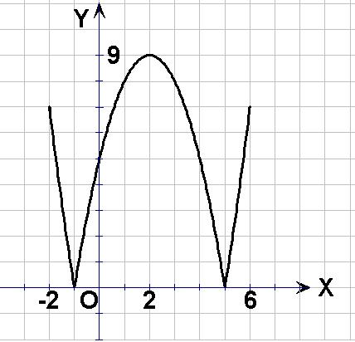
21．（1）
（2）方程$f(x)=5$的解分别是$2−\sqrt{\text{14}}, 0, 4$和$2+\sqrt{\text{14}}$，
由于$f(x)$在$( −∞, −1 ]$和$[ 2, 5 ]$上单调递减，
在$[ −1, 2 ]$和$[ 5, +∞ )$上单调递增，因此
$A=( −∞, 2−\sqrt{\text{14}} ] ∪[ 0, 4 ]∪[ 2+\sqrt{\text{14}}, +∞ )$.
由于$2+\sqrt{\text{14}}<6, 2−\sqrt{\text{14}}>−2, ∴ B⊂A$.
（3）[解法一] 当$x∈[ −1, 5 ]$时，$f(x)=−x^{2}+4x+5$. $g(x)=k(x+3)−(−x^{2}+4x+5)$
$=x^{2}+(k−4)x+(3k−5)$$={\left(x−\frac{4−k}{2}\right)}^{2}−\frac{k^{2}−\text{20}k+\text{36}}{4}$，
$∵ k>2, ∴$$\frac{4−k}{2}<1$. 又$−1≤x≤5$，
① 当$−1≤\frac{4−k}{2}<1$，即$2<k≤6$时，取$x=\frac{4−k}{2}$，
$g(x)_{\text{min}}$$=−\frac{k^{2}−\text{20}k+\text{36}}{4}=−\frac{1}{4}\left[{\left(k−\text{10}\right)}^{2}−\text{64}\right]$.
$∵ \text{16}≤(k−\text{10})^{2}<\text{64}, ∴ (k−\text{10})^{2}−\text{64}<0$， 则$g(x)_{\text{min}}>0$.
② 当$\frac{4−k}{2}<−1$，即$k>6$时，取$x=−1$， $g(x)_{\text{min}}$＝$2k>0$.
由 ①、②可知，当$k>2$时，$g(x)>0$，$x∈[ −1, 5 ]$.
因此，在区间$[ −1, 5 ]$上，$y=k(x+3)$的图像位于函数$f(x)$图像的上方.
[解法二] 当$x∈[ −1, 5 ]$时，$f(x)=−x^{2}+4x+5$.
由$\left\{\begin{matrix}y=k(x+3),\begin{matrix} & \end{matrix} \\ y=−x^{2}+4x+5,\end{matrix}\right.$ 得$x^{2}+(k−4)x+(3k−5)=0$，
令 $Δ=(k−4)^{2}−4(3k−5)=0$，解得 $k=2$或$k=\text{18}$，
在区间$[ −1, 5 ]$上，当$k=2$时，$y=2(x+3)$的图像与函数$f(x)$的图像只交于一点$( 1, 8 )$；
当$k=\text{18}$时，$y=\text{18}(x+3)$的图像与函数$f(x)$的图像没有交点.
如图可知，由于直线$y=k(x+3)$过点$( −3, 0 )$，当$k>2$时，直线$y=k(x+3)$是由直线
$y=2(x+3)$绕点$( −3, 0 )$逆时针方向旋转得到. 因此，在区间$[ −1, 5 ]$上，$y=k(x+3)$的图像
位于函数$f(x)$图像的上方.
22．（1）∵$t=\sqrt{1+x}+\sqrt{1−x}$，∴要使$t$有意义，必须$1+x≥0$且$1−x≥0$，即$−1≤x≤1$
∵$t^{2}=2+2\sqrt{1−x^{2}}∈[2,4]$，且$t≥0$……① ∴$t$的取值范围是$[\sqrt{2},2]$。
由①得：$\sqrt{1−x^{2}}=\frac{1}{2}t^{2}−1$，∴$m(t)=a(\frac{1}{2}t^{2}−1)+t$$=\frac{1}{2}{\text{at}}^{2}+t−a$，$t∈[\sqrt{2},2]$。
（2）由题意知$g(a)$即为函数$m(t)$$=\frac{1}{2}{\text{at}}^{2}+t−a$，$t∈[\sqrt{2},2]$的最大值，
∵直线$t=−\frac{1}{a}$是抛物线$m(t)$$=\frac{1}{2}{\text{at}}^{2}+t−a$的对称轴，∴可分以下几种情况进行讨论：
1）当$a>0$时，函数$y=m(t)$，$t∈[\sqrt{2},2]$的图象是开口向上的抛物线的一段，
由$t=−\frac{1}{a}<0$知$m(t)$在$t∈[\sqrt{2},2]$上单调递增，故$g(a)$$=m(2)$$=a+2$；
2）当$a=0$时，$m(t)=t$，$t∈[\sqrt{2},2]$，有$g(a)$=2；
3）当$a<0$时，，函数$y=m(t)$，$t∈[\sqrt{2},2]$的图象是开口向下的抛物线的一段，
若$t=−\frac{1}{a}$$∈(0,\sqrt{2}]$即$a≤−\frac{\sqrt{2}}{2}$时，$g(a)$$=m(\sqrt{2})=\sqrt{2}$，
若$t=−\frac{1}{a}$$∈(\sqrt{2},2]$即$a∈(−\frac{\sqrt{2}}{2},−\frac{1}{2}]$时，$g(a)$$=m(−\frac{1}{a})=−a−\frac{1}{2a}$，
若$t=−\frac{1}{a}$$∈(2,+∞)$即$a∈(−\frac{1}{2},0)$时，$g(a)$$=m(2)$$=a+2$．
综上所述，有$g(a)$=$\left\{\begin{matrix}a+2 (a>−\frac{1}{2}) \\ −a−\frac{1}{2a} , (−\frac{\sqrt{2}}{2}<a≤−\frac{1}{2}) \\ \sqrt{2} (a≤−\frac{\sqrt{2}}{2})\end{matrix}\right.$．
（3）当$a>−\frac{1}{2}$时，$g(a)$$=a+2$$\frac{3}{2}>\sqrt{2}$；
当$−\frac{\sqrt{2}}{2}<a≤−\frac{1}{2}$时，，$−\frac{1}{2a}∈(\frac{\sqrt{2}}{2},1]$，∴$−a≠−\frac{1}{2a}$，
$g(a)$$=−a−\frac{1}{2a}>2\sqrt{(−a)⋅(−\frac{1}{2a})}=\sqrt{2}$，故当$a>−\frac{\sqrt{2}}{2}$时，$g(a)$$\sqrt{2}$；
当$a>0$时，$\frac{1}{a}>0$，由$g(a)$$=g(\frac{1}{a})$知：$a+2$$=\frac{1}{a}+2$，故$a=1$；
当$a<0$时，$a⋅\frac{1}{a}=1$，故$a≤−1$或$\frac{1}{a}≤−1$，从而有$g(a)=\sqrt{2}$或$g(\frac{1}{a})=\sqrt{2}$，
要使$g(a)$$=g(\frac{1}{a})$，必须有$a≤−\frac{\sqrt{2}}{2}$，$\frac{1}{a}≤−\frac{\sqrt{2}}{2}$，即$−\sqrt{2}≤a≤−\frac{\sqrt{2}}{2}$，
此时，$g(a)=\sqrt{2}$$=g(\frac{1}{a})$。
综上所述，满足$g(a)=g(\frac{1}{a})$的所有实数a为：$−\sqrt{2}≤a≤−\frac{\sqrt{2}}{2}$或$a=1$．

